Муниципальное бюджетное общеобразовательное учреждение
«Средняя общеобразовательная школа №6»

Исследовательская работа на тему:
Вклад жителей рабочего посёлка и тружеников Сибирской бумажной фабрики в Победу
в Великой Отечественной войне.

Автор
Ученица 8 класса
МБОУ СОШ №6
Новожилова Марина Сергеевна
Руководитель: Михайлова О.Н.

Сухой лог 2019г

Содержание
Введение
Глава 1. У города всегда начало есть…
Глава 2. Всё для фронта, всё для победы
2.1. За себя и за того парня…
2.2. И вспомним мы их поимённо…
Заключение
Список литературы
Приложения.

Введение.
Ранним утром, в воскресенье 22 июля 1941 года фашистская Германия без предупреждения напала на Советский Союз. Началась Великая Отечественная война нашего народа против немецко-фашистских захватчиков. Это было одно из тягчайших испытаний, когда–либо пережитых страной.
В стороне и не остался и наш посёлок (ныне микрорайон). Жители п. Фабрика всегда были готовы защитить свою Родину. И в годы Великой Отечественной войны они не остались в стороне. 123 человека с фабрики ушли защищать Родину, среди них 5 женщин. Не вернулись семьдесят четыре. Их имена навеки высечены на памятной мемориальной плите «Родина помнит Вас 1941-1945!», установленной в сквере на средства трудящихся.
Тема нашего исследования: «Вклад жителей поселка и тружеников Сибирской бумажной фабрики в Победу в Великой Отечественной войне». В своей работе мы бы хотели рассмотреть пример участия наших посельчан в Великой Отечественной войне и показать, какой вклад внесли ушедшие на фронт и жители тыла для победы над фашистскими оккупантами.
Считаю, что эта тема на сегодняшний день очень актуальна, так как с каждым годом редеют ряды тех, кто приближал Великий День Победы. Эту тему мы выбрали не случайно. К сожалению, на сегодняшний день в живых не осталось ни одного Ветерана, поэтому в своей работе мы опирались на воспоминания тружеников тыла, на материалы, хранящиеся в краеведческом музее города Сухой Лог, школьном музее. Посетили и записали воспоминания старожил нашего микрорайона, детей войны и детей фронтовиков. В сборе фотографий и документов помощь оказали Михайлова Ольга Николаевна и Бугрова Вера Андреевна .
Мы гордимся своими посельчанами и хотим, чтобы их имена были увековечены, и будущее поколение знало и чтило их святые подвиги во имя нашей мирной жизни!
Цель нашей исследовательской работы- определить и оценить через изучение периодической печати, архивных документов, через воспоминания вклад жителей поселка в Победу в Великой Отечественной войне.
Задачи исследования:
- Узнать историю создания поселка Фабрика;
- Собрать информацию (документы, фотографии) о ветеранах Великой Отечественной войны, Тружениках тыла 1941-1945гг. поселка Фабрика;
- Изучить количество воинов, жителей поселка, павших в боях за свободу и независимость нашей Родины;
- Выяснить, как работали жители на Сибирской бумажной фабрике, и какую продукцию во время Великой Отечественной войны производили;
Методы исследования:
- Опрос местного населения, встречи со старожилами села;
- Изучение ранее опубликованной литературы по теме исследования;
- Встречи с детьми и внуками ветеранов, работников тыла;
- Изучение сохранившихся фотографий, архивных документов работников тыла и ветеранов Великой Отечественной войны.

Глава 1. У города всегда начало есть…
Итак, название современного города Сухой Лог происходит от названия села. В книге «Приходы и церкви Екатеринбургской епархии», изданной в 1902 году, читаем: «Сухоложское село, в красивой гористой местности, при реке Пышма,… получило название от сухого лога (рва), проходящего по селу. До 1837 года числилось в приходе Знаменского села. Когда в Знаменском селе был построен каменный храм, а деревянный оказался излишним, жители деревни Сухой Лог перевезли деревянный храм к себе, и он числился приписным кладбищенским».
Всем жителям Сухого Лога известно место на пути в поселок СМЗ, где стоит этот храм, но не все знают, что именно здесь первые поселенцы облюбовали противоположный берег. И к середине XIX века здесь уже по обоим берегам реки раскинулось красивое село с несколькими типичными сельскими улицами, сплошь застроенными деревянными избами. С севера, запада и востока уже тогда были села, деревни, а территория современного города ждала своего часа.
Толчком к началу застройки стало возведение в наших краях за Лиственным логом в 1879-1886 годах Сибирской бумажной фабрики, принадлежавшей английским предпринимателям Ятесам. Эта фабрика, если считать винокуренного завода Третьякова, стала первым промышленным предприятием на территории Сухого Лог.
Семейство Ятесов оказало большое влияние на становление промышленности Среднего Урала. Им принадлежала в Нижних Сергах первая на Урале бумажная фабрика, на которой бумагу производили машинным способом. Промышленная империя Ятесов росла: литейно-кузнечные заводы в Екатеринбурге, угольные шахты и золотые прииски в районе Сухого Лога. Один из братьев –Василий Егорович Ятес задумал построить ещё одну бумажную фабрику. Однажды, находясь с семьей на курорте Курьи на отдыхе в 1878 году, Василий Ятес обратил внимание на красивое место в двух верстах от курорта. Он внимательно изучил его, несколько раз вброд прошёл реку, решил, что здесь можно построить плотину. Не откладывая дело в долгий ящик, братья обратились в Горное управление с заявкой на отвод земли под фабрику, заказали проект. Строительство началось весной 1879 года и продолжалось почти семь лет. Оборудование братья заказали на своих механических заводах, специалистов подготовили на бумажной фабрике в Нижних Сергах. Новое предприятие назвали Сибирской бумажной фабрикой. Кустарное кирпичное производство в Сухом Лог, удобное место для плотины, близкие источники чистой ключевой воды, наличие дешёвой рабочей силы определили выбор места для строительства фабрики. В 1886 году она начала выдавать первую продукцию – писчую и альбомную бумагу, по тонне каждого сорта в сутки. В 1887 году состоялась Сибирско-Уральская научно-практическая выставка, на которой Ятесы были награждены медалями Горного департамента. В последующем фабрика модернизировалась: возводились новые цеха, завозилось современное оборудование. Повторный пуск Сибирской писчебумажной фабрики состоялся 1 июля 1894 года. Владелец извещал своих клиентов в №12 «Делового корреспондента» за 1895 год: «Эта вновь построенная фабрика – последнее слово науки и техники, со всеми современными усовершенствованиями писчебумажного производства…., дает полное ручательство для наших покупателей получать бумагу всех сортов высшего достоинства».
Был основан и выпуск спичечных этикеток. В какой-то период фабрика производила даже бумагу с водяными знаками и гербовую для документов. Во время войны с Японией в начале XX века Иван Ятес, родной брат Василия Ятеса, отправил на фронт для солдат 100-пудовую посылку с бумагой и конвертами, курительной бумагой для самокруток. Одновременно строился и рабочий посёлок. В нем по переписи населения того времени, проживали 77 человек, сейчас посёлок бумажной фабрики – это микрорайон и входит в черту города Сухой Лог.

Глава 2. Всё для фронта, всё для победы
2.1. За себя и за того парня…
Сухоложская бумажная фабрика именовалась в 40-е годы «Сибирской». Коллектив был крепким, умелым в делах, с особой рабочей смекалкой и надёжностью, что так роднило большую фабричную семью. В то июньское воскресенье нагрянувшего, как снег на голову, лихолетья на фабрике числилось 338 человек. С глубочайшим волнением слушали они, как и вся огромная наша страна, выступление по радио В.М. Молотова, замирая и осознавая в этот миг только одно: «Война!». Один за другим прошли три митинга на территории фабрики, и все выступающие были едины – не будет врагу пощады, не поставить на колени народ, знающий цену свободы.
«Готовы к защите Родины».
«22 июня на Сибирской бумажной фабрике состоялось три митинга, посвящённых выступлению В.М.Молотова о начале войны с Германией.
Выступая в прениях, рольщик Якимов сказал: «Если германские фашисты нарушили договор о дружбе с Советским Союзом, мы приветствуем решение нашего правительства об изгнании немецких войск, вторгшихся на советскую территорию. В свою очередь, я заявляю о своей готовности к войне».
Бывший партизан, сеточник Печенкин, говорит: «Я участвовал добровольцем в гражданской войне. Прошел до Перекопа, помогал Красной Армии вышибать Врангеля. Если нужно, готовь сию же минуту пройти в Красную Армию, помочь её разгромить наших злейших врагов – фашистских разбойников.
Работая на фабрике, я буду стараться выполнять план по количеству и качеству, этим самым крепить мощь и силу нашей славной непобедимой Красной Армии».
Рабочие, инженерно-технические работники фабрики единогласно одобрили ответ Советского правительства на заявление германского посла о намерениях своего правительства начать войну против миролюбивого советского народа.
«Мы заверяем правительство и его главу товарища Сталина в том, что готовы выступить на защиту священных рубежей своего социалистического отечества, - заверили участники митинга.- Заявление нашего правительства – Мы будем драться до полной победы – это заявление каждого из нас!»
(газета «Большевистское знамя» №145 от 23 июня 1941года)
Не мог знать посол, спешно покидавший гостеприимную землю великой державы, что начало фашистской агрессии против миролюбивого народа станет бесславным концом третьего рейха. Именно эта мысль, только высказанная на простом рабочем языке, прошла в выступлениях на митинге рольщика Якимова – участника гражданской войны, сеточника Печёнкина и других, о чём уже на следующий день рассказала на страницах районная газета «Большевистское знамя»
123 человека с фабрики ушли защищать Родину, среди них 5 женщин. Не вернулись семьдесят четыре. Их имена на веки высечены на памятной гранитной плите «Родина помнит Вас 1941-1945!», установленной в микрорайоне.
А посёлок (в то время статус «поселок») жил тоже фронтовой жизнью, как и солдаты на полях сражений. Фронт и тыл стали единым организмом военной поры. Подростки заменили ушедших на фронт отцов, женщины – мужей и братьев. Ни возраст, ни здоровье, ни отсутствие необходимых на данной работе первоначальных навыков, ничто не могло помешать трудиться так, как этого требовало военное время. Уже первые два дня работы, 22 и 23 июня, показали, что слова рабочих, сказанные на фабричных митингах, подкрепляются практическими делами.
«Работать ещё производительнее».
«Во всех цехах и бригадах Сибирской бумажной фабрики состоялись митинги по случаю вероломного нападения германского фашизма на Советский Союз.
Два дня работы (22 и 23 июня) показали, что слова рабочих подкрепляются практическими делами. Так, 22 июня на первой бумагоделательной машине первая бригада (сеточник А. Недосеков) задание выполнила на 109,8 %, вторая бригада (сеточник А.Г. Дёмина) на 112,2%.
23 июня на первой бумагоделательной машине вторая бригада (сеточник А. Недосе5ков) дала 104,3% к плану. 3-я бригада (товарищ Брылин) – 107%. Неплохо работала и вторая машина. 2-я бригада (сеточник Батенёв) план выполнила на 100,6%, 3-я бригада (В.Недосеков) – на 101,4%».
(П.Пипич. газета « Большевистское знамя» №147 от 25 июня 1941г.)
На следующий день, 23 июня, новая победа – третья бригада вышла на уровень ста семи процентов к плану. И так – день за днем. Пергаментный цех фабрики работал, стиснув зубы.
«Самоотверженный труд будет нашим ответом».
Рабочие пергаментного цеха Сибирской бумажной фабрики отвечают на нападение фашистов высокой производительностью труда. Бригада пергаментовщиков В. Глызина дневное задание 25 июня выполнила на 110,4%, бригада А.Фомичёва – на 105,5%.
Не отстают от пергаментовщиков и бумажники. Бригада №2 (начальник смены командир запаса – С.В. Лескин) сменное задание выполнило на 112,3%.
Сеточник – стахановец 2 машины И.Л.Копылов в этот день норму выполнил на 101,9%, сеточник В.Н. Недосеков – на 103%».
(Лескин. «Большевистское знамя» №149 от 27 июня 1941г.)
А ведь за каждой десятой долей процента стояло высочайшее напряжение сил и возможностей, стояли люди, не дрогнувшие перед смертельной опасностью. Правда, не всем довелось дожить до победного Мая, до того дня, который они приближали силой своего духа. Среди них Яков Гордеевич Дёмин, слесарь бумажной фабрики, систематически перевыполнявший дневные рабочие нормы. Средняя производительность труда за 5 месяцев военного 1941 года у него 119, 1% к плану. В ноябре сорок первого Яков Дёмин уходит на фронт и в этом же страшном году погибает на полях сражений, успев внести и трудовой, и фронтовой вклад в Победу.
Остались на фабрике, на трудовом поле сражений его товарищи: обер-сеточник М.А. Брылин, станочники А.Г. Дёмина, К.А. Батенёва, А.С. Недосекова и другие сподвижники. Бригада слесарей – Батов, Храмков, Воробьёв, Хамидулин, Ноговицын, Носов – выполняли срочные задания, не считаясь со временем, не покидали своих рабочих мест по 12-16 часов в сутки. «Мы здесь, в тылу, должны работать так же, как бойцы отстаивают каждый клочок земли» - эти слова стали девизом.
«Нормы превзойдены».
«Каждый день патриота социалистической родины на рудовом фронте одерживают производственные победы.
30 июня обер-сеточник М.А. Брылин, руководя работой бумажной машины, (Сибирская бумажная фабрика) производственную норму выполнил на 108,9%.
Неплохо в этот день работали и другие сеточники: А.Г.Демин норму выполнил на 104,9%, К.А.Батенева – на 103,3% и А.С. Недосеков – на 102,8%».
(П.Пипич. газета « Большевистское знамя» №153 от 2 июля 1941г.)
А 16 июля 1941 года к секретарю партбюро фабрики Рябцеву пришел бывший красный партизан Павел Артемьевич Денисов и заявил: «Мне 50 лет. Мой год мобилизации не подлежит, но я желаю с оружием в руках защищать нашу любимую Родину. Прошу зачислить меня в народное ополчение».
«Создадим народное ополчение».
… В своем заявлении на имя райвоенкома товарищ Денисов пишет: «Прошу принять меня добровольно в дружину народного ополчения. Я участвовал в гражданской войне против банд Колчака и Врангеля в качестве партизана и в данный момент хочу помочь нашей доблестной Красной Армии громить свору бандитов Гитлера – фашистов».
Итак, Товарищ Денисов первый положил начало созданию народного ополчения в нашем районе.
Патриоты района, следуйте его примеру!
(«Большевистское знамя» №167 от 18 июля 1941г.)
Следом за этим его заявление легло на стол райвоенкомата. Так Денисов первым положил начало созданию народного ополчения в нашем районе, после чего многие сухоложские патриоты последовали примеру Павла Артемьевича.
«Вступили в народное ополчение».
На бумажной фабрике состоялось объединенное собрание работниц лаборатории и макулатурного цеха, обсудившее обращение передовых женщин патриоток СССР ко всем женщинам СССР.
Участницы собрания обязались повысить производительность труда и улучшить качество выпускаемой фабрикой бумаги.
Работницы высказались за овладение без отрыва от производства вторыми профессиями.
Почти все работница лаборатории и ОТК вступили в сандружину народного ополчения.
(П.Пипич, начальник лаборатории, газета « Большевистское знамя» №173 от 25 июля 1941г.)
Война шла, а в тылу рабочие трудились не жалея себя. Фронт ставил новые задачи и их выполняли, потому что понимали – за нами правда, за нами Родина.
«Выполнено срочное задание».
Бригада слесарей Сибирской бумажной фабрики – Батов, Храмков, Воробьев, Хамидулин, Ноговицын, Носов – на днях выполнила срочное задание. Не считаясь со временем работали по 12-16 часов в сутки. Каждый товарищ знал, что время сейчас военное, наши бойцы на фронте ведут борьбу день и ночь.
«Мы здесь, в тылу, должны работать также, не считаясь со временем» -заявили слесари.
(И. Морщинин., газета « Большевистское знамя» №175 от 27 июля 1941г.)
Самоотверженно трудились бригады Ивана Качусова, Александра Казанцева, а работницы отделения ширпотреба не знали себе равных: М.И. Трофимова выполняла норму от 185 до 340%. Васса Хорькова – от 180 до 256%, Е.И. Фоминых –от 177 до 253%, Н. Шимолина – до 254%, А.Тимухина –до 162%! Всегда в рабочем состоянии содержал оборудование фабрики механик Студнев С.Е.
«Свыше 200%».
Самоотверженным трудом отвечают на призыв вождя народов товарища Сталина упаковщики паккамеры Сибирской бумажной фабрики. Бригада Ивана Качусова выполняет норму за смену на 133%, бригада Александро Казанцева – на 120%.
Прекрасно работают в этом цехе, в отделении ширпотреба работницы М.И. Трофимова, она на выработке блокнотов выполняет норму от 185 до 340%, Васса Хорькова от180 до 256%, Е.И. Фоминых – от 176 до 253%, Н.Шимолина – до 254 А. Тимухина – до 162%.
(К. Пильникова. газета « Большевистское знамя» №187 от 10 августа 1941г.)
Для быстрейшего разгрома врага коллектив бумажной фабрики выносит решение отчислять в фонд обороны двухдневный заработок до конца военных действий. А 52 женщины, служащие и домохозяйки поселка 8 августа 1941 года вышли на субботник, отработали 156 часов. И весь заработок передали в фонд обороны.
«В фонд обороны».
Для быстрейшего разгрома германского фашизма коллектив бумажной фабрики вынес решение отчислять в фонд обороны 2-х дневной заработок до конца военных действий.
Служащие и домохозяйки фабричного поселка в коллективе 52 человека 8 августа вышли на субботник, отработали 156 часов. Весь заработок передан в фонд обороны.
(К. Пильникова. газета « Большевистское знамя» №196 от 21 августа 1941г.)
Фонд обороны стал особым патриотическим понятием, формой активного участия граждан страны Советов в разгроме фашизма, формой заботы тружеников тыла о своих воинах. Больше 150 тёплых вещей сдали для бойцов рабочие и служащие бумажной фабрики. Кроме того, они собрали 500 рублей для покупки шерсти, из которой были скатаны валенки для фронтовиков. Большую работу по сбору тёплых вещей вела Дарья Прокопьевна Алимпиева. А сотрудницы конторы Энгельбрехт, Шитова и другие договорились с дирекцией о выдаче им среза с сукон бумагоделательной машины, распускали его и вязали теплые шерстяные носки для фронтовиков.
Годы шли. Подлинно по-военному работала организованная в механическом цехе фронтовая бригада Боликова. В бригаде было всего 4 человека, но работали они «…и за того парня». Постоянная норма выработки-300 и более процентов. Если задание специальное, значит выполнялось только досрочно и при высочайшем качестве.
Война шла к победному завершению. Когда в декабре 1944 года подводились итоги социалистического соревнования коллективов Сухоложского района, бумажной фабрике было присвоено первой место, а по итогам работы фронтовых комсомольско-молодёжных бригад за март 1945 года бригаде Новосёлова было присуждено третье призовое место.
И вот наступил день, который останется в веках как победа разума и воли над тёмными силами зла и человеконенавистничества 9 мая 1945 года. И в честь Победы вновь подводились окончательные итоги беспримерного труда. Сухоложье чествовало победителей соревнования, своих тружеников тыла. Первое место было присуждено цементному заводу, второе – коллективу бумажной фабрики и третье – коллективу асботрубного завода.
В годы ВО войны фабрика получала заказы на выработку листового спецпергамента плотностью 45 г/м2 для военных целей. Бумага – основа для его выработки была привозная.
Пергаментная машина работала на заправочном ходу – медленно, отмывка кислоты производилась только водой. Валики снимались вручную весом около 100 кг.. Спецпергамент пропускался через каландры, затем разрезался на стопарезке на листы, каждый из которых сортировался «на просвет» - нельзя было пропустить ни одной соринки.
После сортировки листы пергамента резали на стопорезке уже по заданному формату и снова строжайший контроль каждого листочка, для чего снимали женщин-работниц со всех участков, т.к. работа была очень трудоёмкая. Во время контроля работа велась круглосуточно.
Продукция упаковывалась в пачки, укладывалась в ящики.
Из отходов спецпергамента выпускался ширпотреб – папиросная бумаг.
2.2. И вспомним мы их поимённо…
Вместе со всей страной приближали светлый час победы жители нашего поселка. Каждый второй ушедший на войну житель не вернулся с полей сражений. На фронт ушло 123 отважных солдата, из которых 74 славных сына потерял наш поселок. Мы свято помним и чтим их имена. Традиционно учащиеся школы проводят Митинги у мемориальной плиты «Родина помнит Вас 1941-1945» 9 мая, в день Защиты Отечества – 23 февраля; Акции в День Неизвестного солдата, День героев Отечества, Голубь мира, День России; субботники в сквере у мемориальной плиты. Мы свято храним имена всех, отстоявших нашу Родину, много работы мы провели в течение длительного времени в беседах с детьми ветеранов, тружениками тыла, старожилами посёлка. Нам удалось собрать достаточно информации, чтобы создать в школе Стену Памяти, посвященную вернувшимся с войны жителям или оставшимся здесь жить после лечения в госпитале (недалеко располагался военный госпиталь на базе санатория Курьи), или переехавшим сюда к родственникам после войны. В ходе поисковой работы мы установили 89 человек – участников ВО войны, проживавших в поселке бумажной фабрики, из них коренными жителями были 49 человек. Вот судьбы и воспоминания некоторых из них.
Сажаева (Камаева) Анна Кирилловна родилась 27 февраля 1926г.
«В первые же дни войны отца Анны Кирилловны забрали на фронт, наступали тяжелые времена без кормильца. Аня тем временем, закончив 7 классов, пошла учиться в школу медсестёр, на годичные курсы. В августе 1943 года в Сухом Логу формировался госпиталь 2549 (полевая почта 24699). На станции Кунара стоял состав вагонов, в который погрузили кровати, столы, тумбочки, одним словом – оборудование госпиталей, находившихся в Сухом Логу Подбирались кадры врачей, медсестер, санитарок, в число которых вошла и Анна Кирилловна. Она вспоминает, как торжественно их состав провожали на фронт – играл духовой оркестр, пели песни. Ехали в теплушках, т.е. в товарных вагонах, спали на соломе, топили буржуйки... С трудом добрались до Смоленска на 8-й день после освобождения его от фашистов. С 20 сентября началось наступление наших войск, завязались ожесточенные бои – в госпиталь потянулись машины и обозы с ранеными. Не передать словами все трудности, с которыми пришлось столкнуться Анне Кирилловне, без отдыха, постоянно на ногах, да ещё постоянные стоны и крики солдат. А тут ещё вражеские самолеты летали. Трое суток с короткими передышками принимали и перевязывали раненых. Бывали случаи, что на носилки брали уже мертвых. А через какое-то время госпиталь перевели в город Каунас. Однажды в мае 1945 года ночью услышали крики , свист – Победа. И было все: и слезы радости, и поцелуи. Готовы были писать письма о своем возвращении домой, чтоб встречали. Опять товарные вагоны, но не домой нас везли, а на Дальний Восток. Началась война с Японией. Только зимой 1946 года Анна Кирилловна вернулась домой. За участие в борьбе с фашизмом награждена она орденом Отечественной войны II степени, медалями «За победу над Германией», «За победу над Японией». После войны вернулась в родные края, вышла замуж и переехала к мужу в фабричный поселок. Работала до пенсии в медицине.
Фоад Лябибович Шангареев родился 19 декабря 1919 года. В 1939 году его призвали в Красную Армию. Получил направление на учёбу в Камышловское пехотное училище. Затем служил в Свердловском пехотном училище: командовал взводом курсантов. С 1943 года командует взводом младших командиров учебного полка в г. Нытва Пермской области. Дважды сопровождает пополнение на фронт.
В декабре 1943г. Лейтенанта Ф.Л.Шингареева направляют в действующую армию на должность командира стрелкового взвода. Молодой офицер успешно командует сначала взводом, затем ротой и, наконец, становится начальником штаба батальона. Его повышают в звании: лейтенант, старший лейтенант, капитан. За успешные действия подразделений, которыми он командует, проявляя при этом бесстрашие и отвагу, Ф.Л.Шингареева в апреле 1944г. Награждают орденом Красной Звезды.
17 июля 1944г. Во время прорыва немецкой обороны он одним из первых преодолел три линии минных заграждений. Отличился при форсировании Вислы и в боях по расширению плацдарма, за что был награждён орденом Отечественной войны II степени.
22 января 1945г. В бою за польский город Липно Шангареев взял в плен зазевавшегося солдата – обозника. И вместе с комиссаром батальона пленил ещё и целую группу немцев. За бои в Польше на груди офицера засверкал орден Боевого Красного Знамени.
Вторым орденом Боевого Красного Знамени Фоад Лябибович был награждён в марте 1945г. – за бои на территории Германии. Был дважды ранен, но оставался в строю до победы.
В феврале 1946г. Фоад Шангареев вернулся на родной Урал. Заочно окончил исторический факультет Челябинского пединститута. Работал завучем в Новопышминском и Филатовском детдомах, директором Талицкой школы, завучем школы №6 поселка Фабрика. Здесь же познакомился со своей женой –учителем начальных классов. Вместе прожили долгую и счастливую жизнь. Пятый орден – Отечественной войны I степени он получил к 50-летию Победы».
Брылин Николай Всеволодович ефрейтор, родился в Сухоложском р-не, в 1925г. Участвовал в ВОВ с 1943г. в составе 4-го Украинского фронта. Награждён орденами Славы III степени, Отечественной войны II степени, медалями «За оборону Советского Заполярья», «За победу над Германией»
«… Шёл третий год Отечественной войны. Советская армия наносила фашистским полчищам один за другим серьезные удары. Немцы потерпели поражение под Москвой. Разгромлена шестая армия фон Паулюса под Сталинградом. Теперь фашисты не надеялись на скорую победу. Но враг не сдавался, а становился всё злее и коварнее. На отдельных участках сосредотачивались отборные части, хорошо вооружённые военной техникой. Здесь нашим войскам нелегко приходилось сдерживать бешеный напор вражеской армии.
Кровавые бои шли в Заполярье. Сюда из запасного полка и прибыл сухоложский паренёк Николай Брылин. Ему всего лишь 18. Верный воинской присяге с автоматом в руках, лежит он в дозоре, засекает огневые точки противника. В первые же дни пришлось испытать массированные удары вражеской авиации в артиллерии. Чудом уцелел в жарких схватках на подступах к границе Норвегии за город Большой Кориквоши. Юному наблюдателю-артиллеристу из взвода управления пришлось заменить своего раненого командира. Команды с такой же чёткостью подавались на батарею, которая вела беглый огонь по противнику.
За этот бой Николай Брылин награждён орденом Славы III степени. Вместе со своей частью он освободил северные земли Норвегии, а потом фронтовые дороги привели его в Польшу и Чехословакию. 1мая 1945 года наши части вели бои за освобождение города Остравы, вплотную подошли к его окраине. Враг яростно сопротивлялся, вёл сильный перекрёстный пулемётный огонь, его поддерживали артиллерия и самолёты. Вражеские снаряды рвались впереди, сзади, справа, слева. Но наши храбро рвались вперёд. Вместе со всеми бежал и ефрейтор, комсорг батареи Николай Брылин. Осколок вражеского снаряда прервал его бег.
Николай Всеволодович не салютовал их своего автомата в День Победы, как его товарищи по оружию. Он метался в бреду на госпитальной койке – он перенёс ампутацию ноги. Но смерть отступила. Весть, что немцы сложили оружие, подняла настроение. На изнурённом болезнью лице появилась радостная улыбка.
В Сухой Лог вернулся лишь осенью 1945года без ноги, инвалидом II группы. Но дома сидеть не стал, вновь пошёл на бумажную фабрику весовщиком, где проработал не один десяток лет".
Игнатьев Анатолий Григорьевич, рядовой. Участвовал в войне с Японией в составе 404 стрелкового полка. Награждён орденом Отечественной войны II степени, медалью «За победу над Японией»
«…В 1943 г. призвался на Дальний Восток охранять границу с Манчжурией в составе пехотного стрелкового полка 404. Когда началась война с Японией, то первый удар испытали мы, и до 1946г. шли бои за территории. В 4-х километрах от границы находился Японский укрепрайон и наша задача заключалась в его уничтожении и освобождении русских, которые жили там ещё с 1927г.Освободили. А затем 5 дней по 90 километров пешком каждый день гнали врага. На пятый день по 15 человек разместились на танках и дальше. Через реку Сынгуч пришлось ехать по хилому мосту и не выдержал он мощных танков КВ-34, рухнул. Пришлось срочно строить переправу, благо, что рядом была деревенька. Мы разбирали пустующие дома и засыпали всем, что попадалось под руку реку. Вдруг – выстрел, первый попал в танк. Дальше обстрел, но мы вовремя среагировали, приняли бой и состав полка вышел победителем в схватке без единой потери.
В этом бою Анатолий Григорьевич получил контузию, были переломаны рёбра. Небольшая передышка в госпитале и снова на границу.
2 сентября 1946г. Япония капитулировала, но служил Игнатьев ещё 7 лет. Только в 1950 году он вернулся домой и в этом же году приехал в Сухой Лог по приглашению брата. До пенсии работал на бумажной фабрике».
Носова Вера Павловна родилась в д. Городок Калининской области в 1921г. В 1944 году ушла на фронт добровольцем и попала служить в военную часть 33562.С армией прошла до Румынии.
… Мы не участвовали в боевых действиях, наша задача была – идти за войсками и собирать снаряды. Были в основном девушки и женщины, но откуда, до сих пор не пойму, брались силы таскать снаряды в грязь, стужу, дождь. Сколько было этих чисток, но не смогла привыкнуть к ужасным картинам на боевых позициях, ведь видели всё: и трупы, изуродованные, и части тела, оторванные при бомбёжках. Раз нашла фотокарточку с изображением молодой женщины, чья-то мать или жена, а может сестра.
На фронте познакомилась с будущим мужем – Носовым Григорием Григорьевичем. Так и попала после войны на родину мужа – Сухой Лог, где всю жизнь прожила и проработала почтальоном.

Заключение

А однажды в мае все услышали – Победа! И было всё: и слезы радости, и поцелую.
1418 дней и ночей продолжалась Великая Отечественная война - ожесточенная схватка советского народа со злейшим врагом человечества - германским фашизмом.
Слушая воспоминания ветеранов, их родственников и читая архивные записи школьного музея, замирает сердце и захватывает дух. А каково же приходилось им, молодым, ещё вчера мечтавшим о светлом будущем, строившим планы на завтра? Война забрала у них «завтра», все жили одним днём, и цель этого дня – приблизить победу советского народа, освободить от издевательств и насилия детей и женщин, прогнать врага с родной земли, уничтожить фашизм, прекратить бомбёжки и выстрелы, вернуть «солнечный круг» на рисунке мальчишки. Из отдельных эпизодов военной жизни наших земляков мы рисуем себе картину войны, и нам с вами предстоит сделать так, чтобы это были только воспоминания. Великая Отечественная война – урок для всего народа, и мир который, достался кровью и миллионами жизней должен сохраниться на века. Люди послевоенного времени, не должны забывать подвига своих отцов и дедов, бережно относиться к святой памяти, стараться облегчать жизнь нашим ветеранам.
Я поняла, что последствия войны простираются далеко во времени, они живут в семьях и их преданиях, в памяти наших отцов, матерей, они переходят к детям и внукам, они в воспоминаниях их. Война живет в памяти всего народа. Мир не должен забывать ужасы войны, разруху, страдания и смерть миллионов. Это было бы преступлением перед будущим, мы должны помнить о войне, о героизме и мужестве прошедших ее людей. Бороться за мир - обязанность живущих на земле, поэтому одной из важнейших тем нашего времени является тема подвига советского народа в Великой Отечественной войне .
Наше поколение о войне знает в основном из уроков истории, литературы. Все меньше остается ветеранов Великой Отечественной войны и тружеников тыла. Мы с уважением относимся к этим людям, к их прошлому и настоящему, преклоняемся перед ними. Нам есть чему у них поучиться.
В результате своей работы я пришла к следующим выводам, что жители поселка бумажная Фабрика внесли весомый вклад в победу над фашизмом, сражаясь на войне и работая в тылу. И их самоотверженный труд - прекрасный пример для молодежи.
Заканчивая свою работу, обращаемся ко всем словами поэта Константина Ваншенкина:
Средь иного, что есть на примете,
Средь бумаг, накопившихся тут,
Сохраните свидетельства эти,
Не сочтите, потомки, за труд.

Список литературы.
- Госпитали Сухоложья. Авторы-составители: П.Ф. Моисеев, В.Ф.Сергеев. Издательство – Екатеринбург УГГУ, 2010-стр.392
- Книга памяти. Том 1, 1995г.
- Книга памяти. Том 3, 1996г.
- Сухоложье. Города нашего края. Авторы – Ю.П.Овечкин, Е.Ф. Григорьев и др. Издательство «Уральский рабочий», Сухой Лог, 199122стр.
- Сухоложье: история, люди, судьбы.-Екатеринбург: Банк культурной информации, 2010.-с., илл. (серия «Города и веси Урала»).
- Труженики тыла – фронту. 1941-1945.Том 1. Сухой Лог. 2000г.

Приложение.
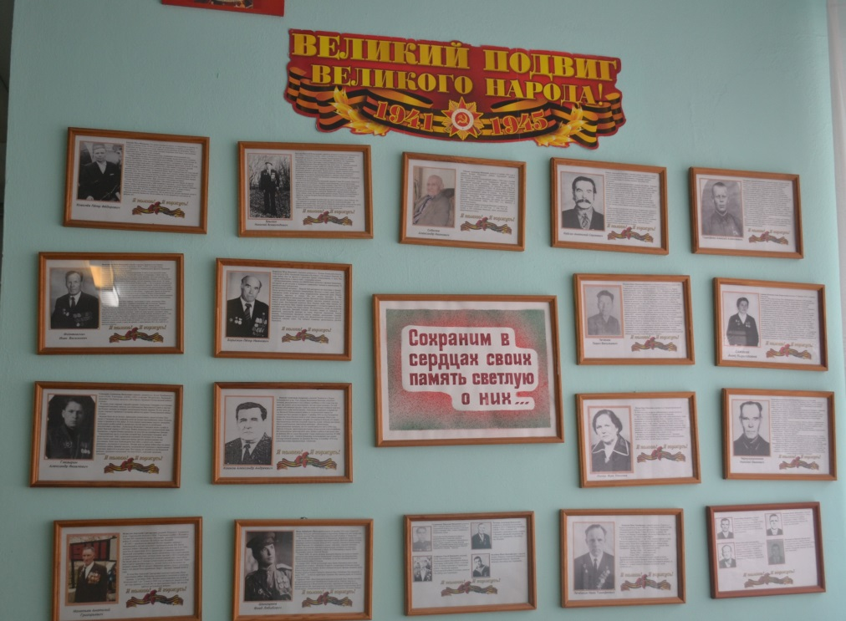
Стена Памяти в школе.

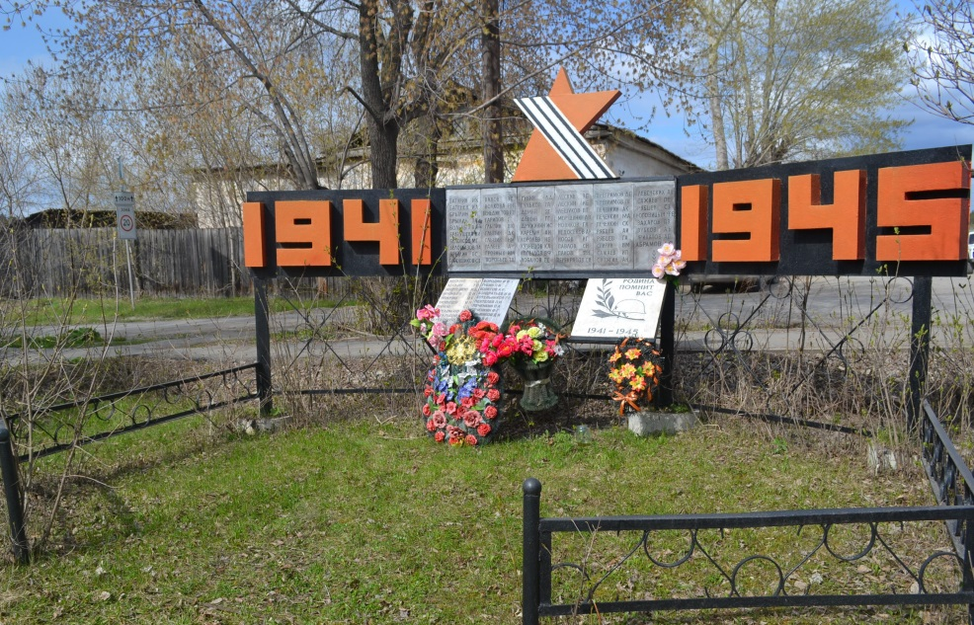
Мемориальная плита «Родина помнит Вас 1941-1945»в микрорайоне бумажная Фабрика.

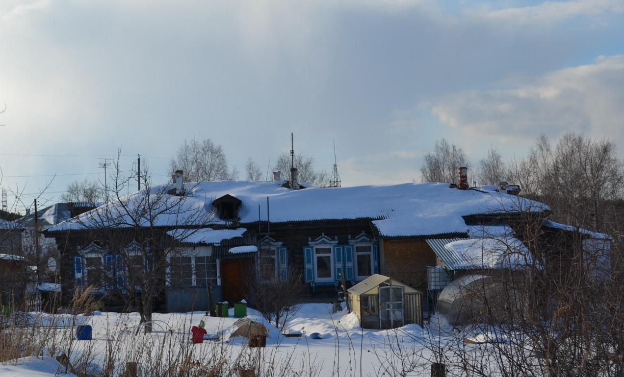
Так выглядит сегодня дом Ятеса, первого промышленника в нашем районе.

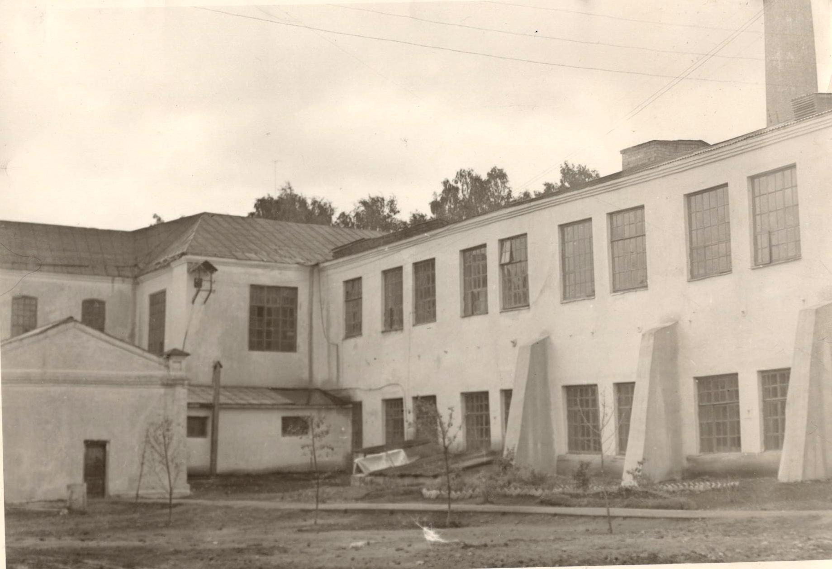
Одно из зданий производства Сибирской бумажной фабрики, 1976г.

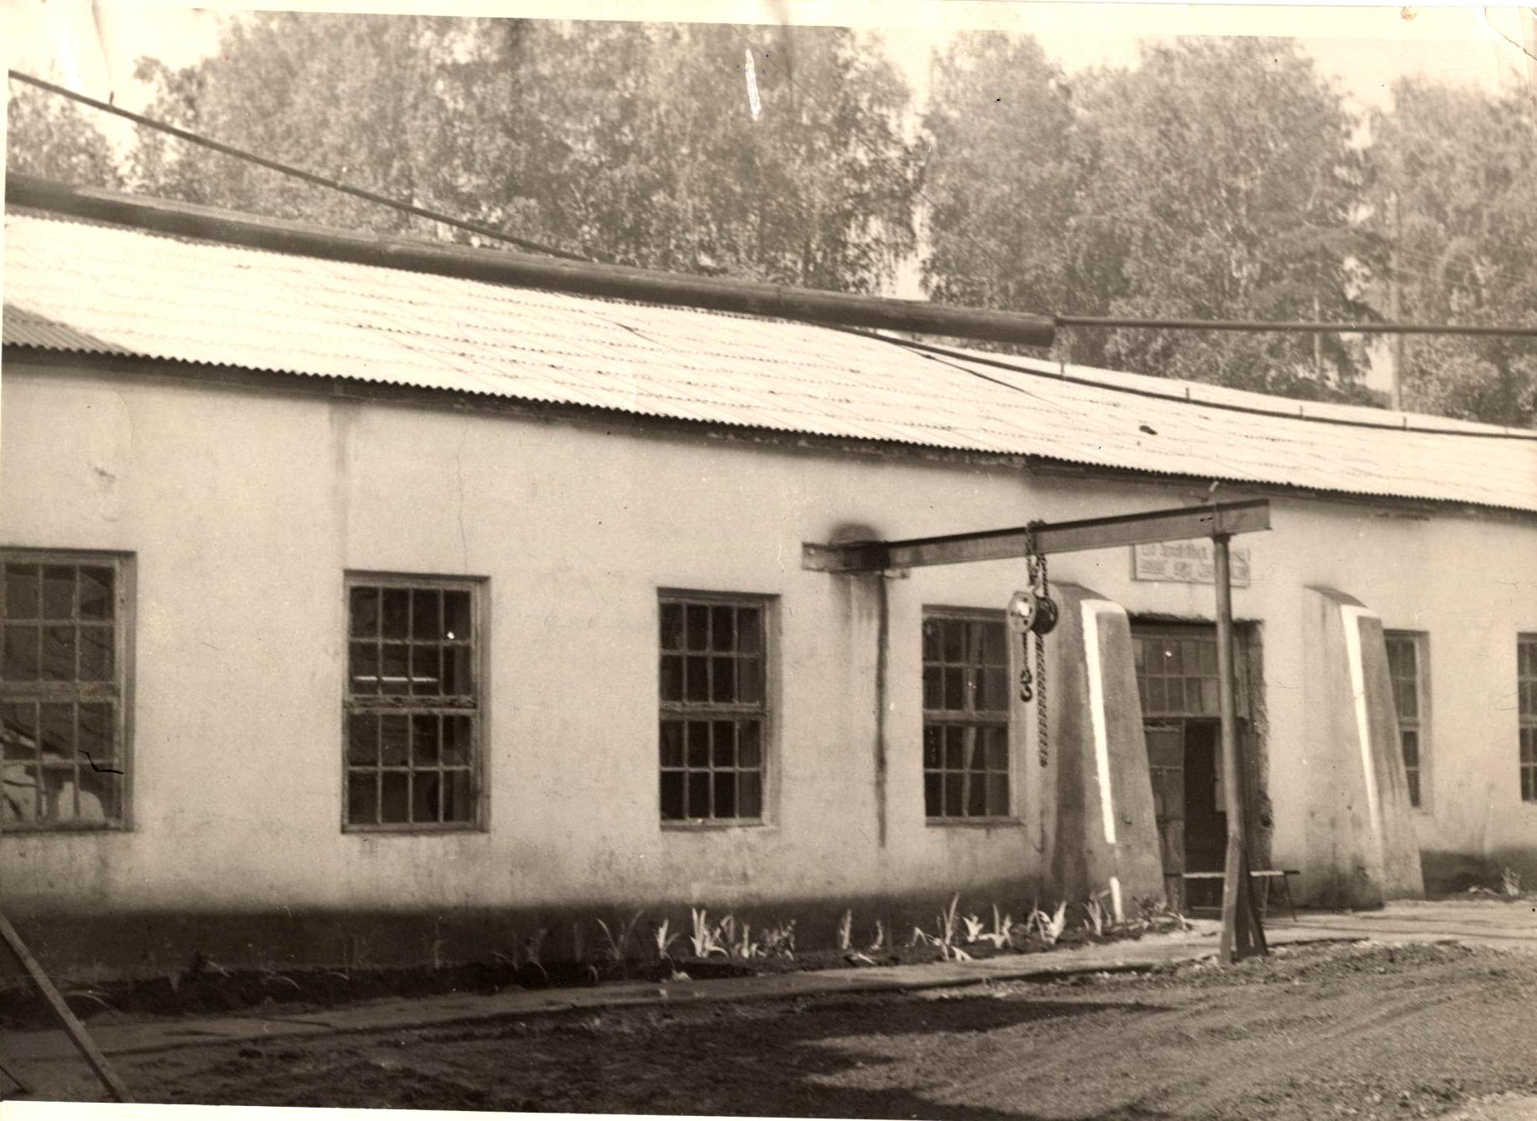
Механический цех Сибирской бумажной фабрики, 1972г.

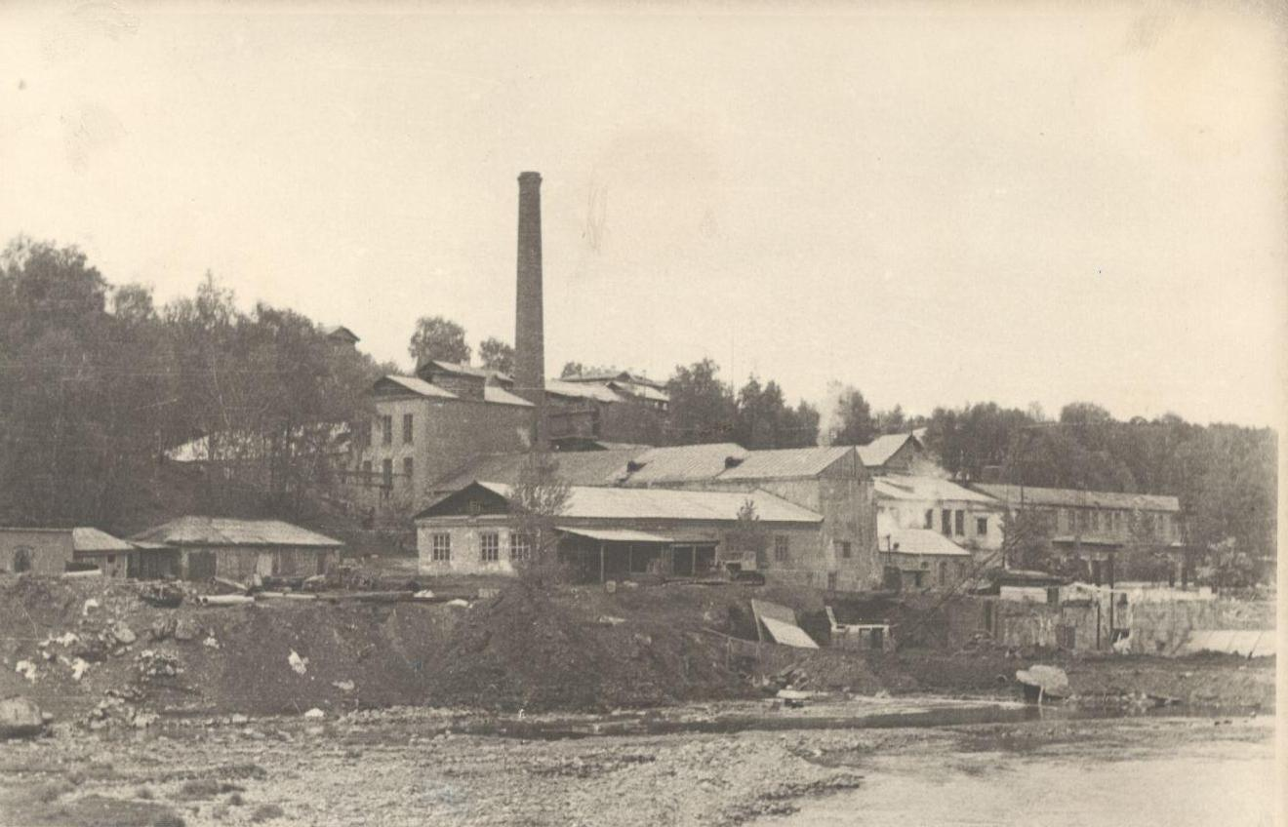
Начало строительства новой плотины на реке Пышма для Сибирской бумажной фабрики, 1967г.

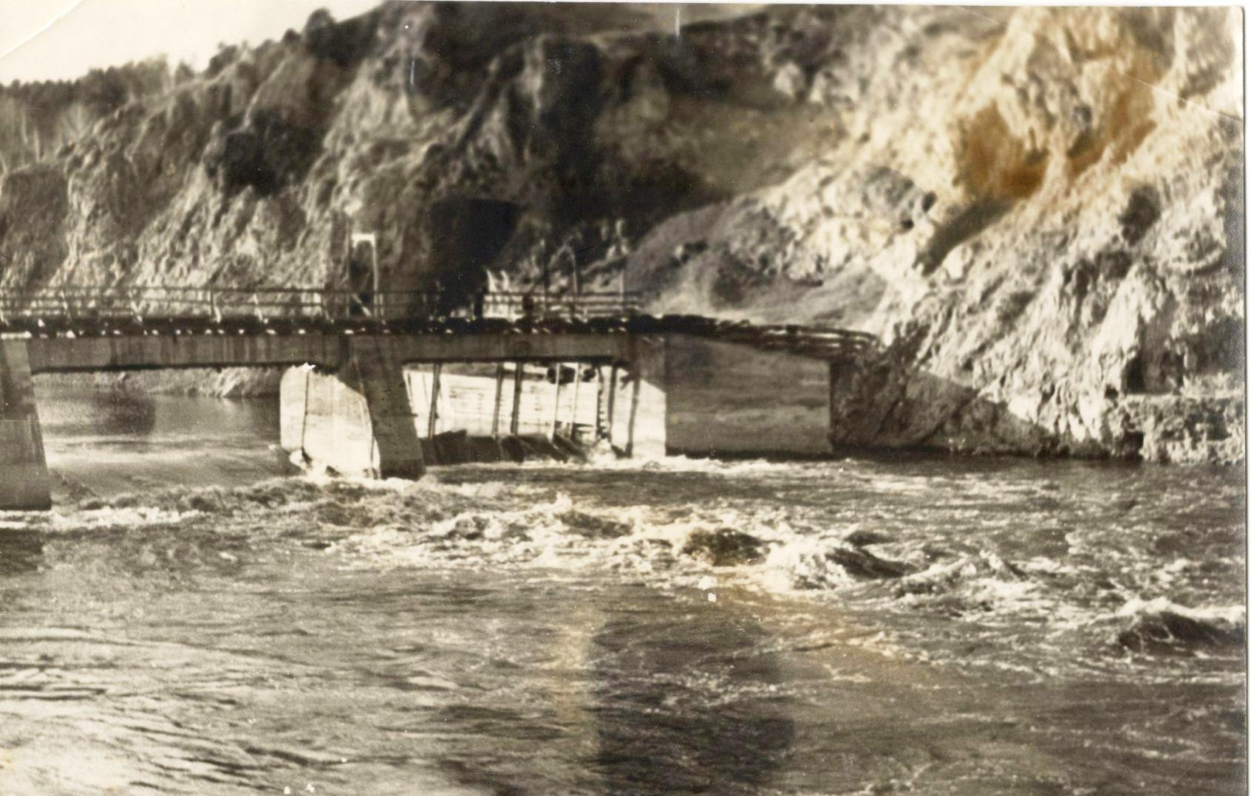
Так выглядела первая плотина, 1954г.

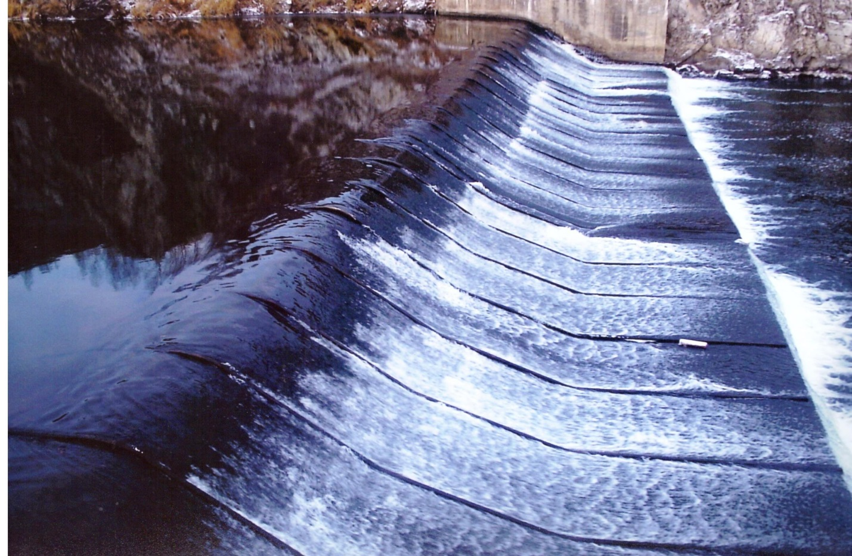
Современная плотина, 2017г.

